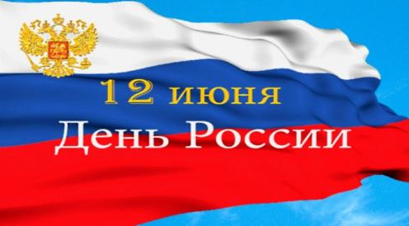

День России
К празднованию Дня России в лагере «Солнышко» проведена познавательная беседа «Россия – Родина моя».
Девчонки и мальчишки много нового и интересного узнали о нашей стране, вспомнили символы государства, повторили Гимн России, поучаствовали в викторине «Государство, в котором я живу».
Ребята с легкостью ответили на все вопросы. А в заключении поработали в творческой мастерской и сделали флажки «День России» своими руками, нарисовали один из символов нашей Родины – русскую матрешку - добрую посланницу дружбы и любви.
Здорово, что мы живем в такой большой и богатой стране! Главное, чтоб это чувство гордости за свою Родину никогда нас не покидало! Пусть всегда светит солнце над нашей мирной страной!
Воспитатель лагеря «Солнышко» А.В.Акуленко
